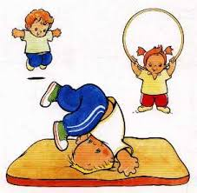
Educación física recreación y deportes

Sede el caunce

Básica primaria

Contenido
Acondicionamiento físico
Unidad 1 Conociendo y manejando mi cuerpo
Guía 1 ¿Cómo identifico mi cuerpo?
Guía 2 ¿Cómo puedo jugar con la pelota?
Guía 3 ¿Cómo puedo jugar con otros elementos?
Guía 4 ¿Conozco mi cuerpo?
Unidad 2
Guía 5 ¿Cuido mi cuerpo y el entorno?
Guía 6 ¿Cómo mi cuerpo comunica?
Guía 7 ¿reconozco mi cuerpo en movimiento?
Guía 8 ¿Cómo expreso respeto a mis compañeros?
Unidad 3
Guía 9 ¿Cómo interactúo en el entorno?
Guía 10 ¿Por qué es importante conocer a mis compañeros?
Guía 11 ¿Para qué me sirven los conocimientos de las demás áreas en un juego?
Guía 12 ¿Cómo me expreso con mi cuerpo a través de la música?
Unidad 4
Guía 13 ¿Cómo se comunica mi cuerpo con las personas?
Guía 14 ¿Cómo logro comunicarme con mis compañeros de grupo?
Guía 15 ¿Cómo mejorar mi rendimiento deportivo?
Guía 16 ¿cómo aplico mis conocimientos en mi comunidad?

Acondicionamiento físico
Calentamiento
Amiguitos, antes de realizar los ejercicios que verán a continuación, debemos realizar movimientos de preparación de los músculos. Por ejemplo: caminar, trotar, correr, levantar las rodillas durante el trote, llevar los talones a los muslos, levantar brazos, con o sin desplazarse por varios lugares. También pueden realizar juegos y rondas que los diviertan y preparen para iniciar con la actividad física.
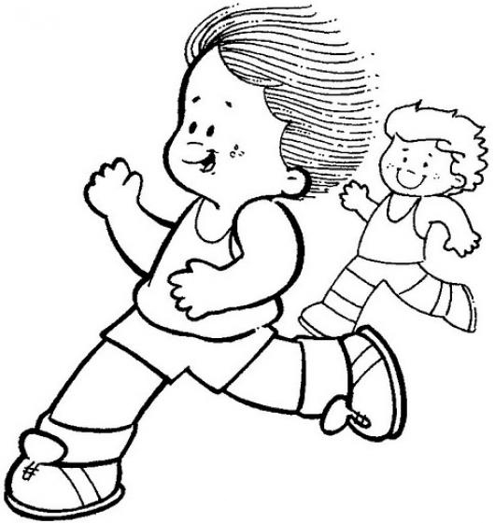

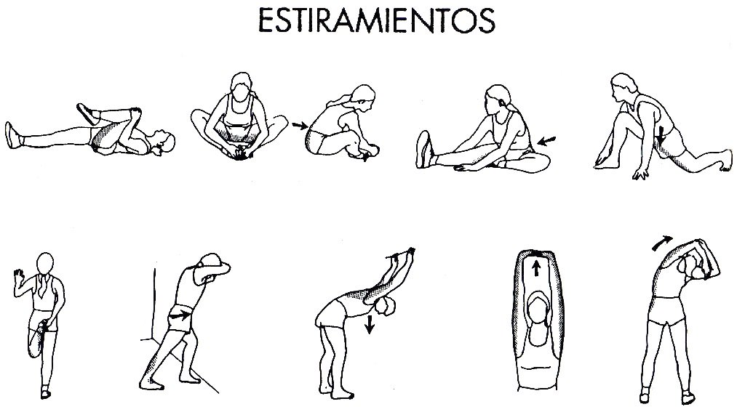

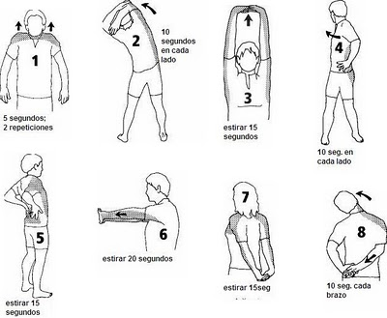
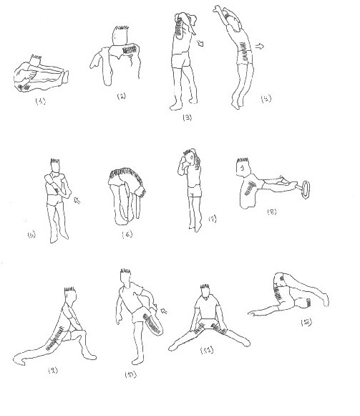
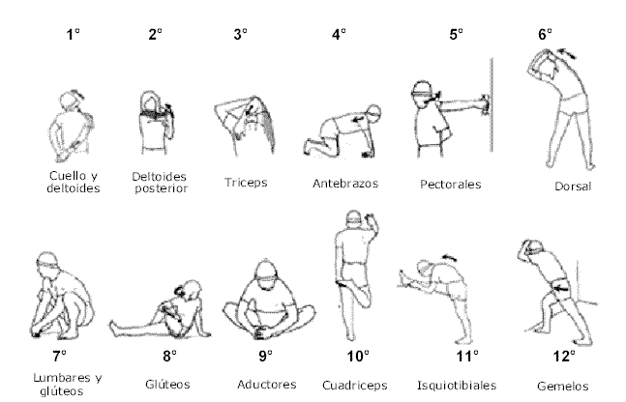

Unidad 1 Conociendo y manejando mi cuerpo
Objetivos:
• Favorecer el conocimiento y el control del propio cuerpo.
• Estimular el desarrollo de habilidades motrices básicas.
Guía 1 ¿Cómo identifico mi cuerpo?
ACTIVIDADES BASICAS
- Coloreo el dibujo y observo los nombres de las diferentes partes del cuerpo.
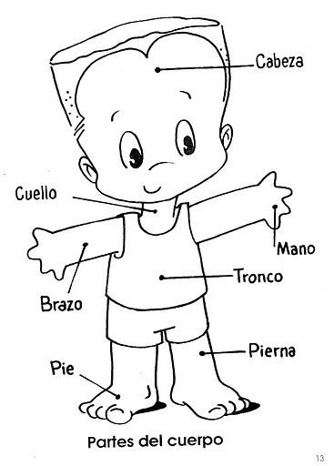

- Junto con tus compañeros y la orientación del profesor, realiza actividades de calentamiento y estiramiento, donde actives las partes de tu cuerpo y los músculos que las componen.
ACTIVIDADES DE PRÁCTICA
- En el campo deportivo de la escuela, realiza movimientos que te desplacen a la derecha, a la izquierda, a delante, atrás, arriba y abajo.
- Prueba tu equilibrio caminando sobre una cuerda, saltando en un pie, en punta de pies y compitiendo en encostalados.
- Con los vendados, juega con tus compañeros a identificar objetos del entorno, guiándote solamente por tu olfato y tacto. A ver quién identifica más objetos.
- Juguemos al gato y al ratón.
ACTIVIDADES DE APLICACIÓN.
- Juguemos a la gallina de los huevos perdidos. (cartilla de juegos y rondas “vamos pa la calle”)
Guía 2 ¿Cómo puedo jugar con la pelota?
Objetivos:
- Contribuir al mejoramiento del patrón de lanzamiento.
- Favorecer la práctica variable de lanzamiento que permita enriquecer el acervo motor.
ACTIVIDADES BASICAS
- Salimos al campo deportivo de la escuela, realizamos actividades de calentamiento y estiramiento junto con tus compañeros y profesor.
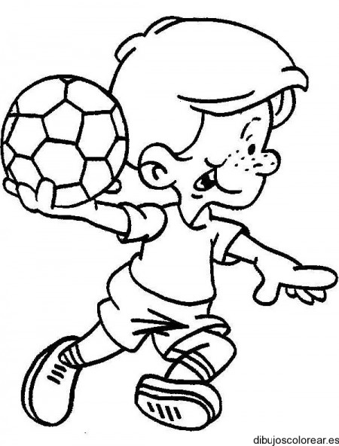
- Observa el dibujo y piensa si podrías lanzar una pelota de la misma o de otras maneras. Luego pide una pelota al profesor y lánzala a otro compañero de la forma que quieras.

ACTIVIDADES DE PRÁCTICA
- Busca en algún lugar de la escuela materiales con los que puedas construir tu propia pelota y lánzala a quien quieras y como quieras.
- Por parejas, deben lanzarse la pelota estando en un punto fijo y durante desplazamientos, iniciando a una distancia corta y finalizando a una distancia considerable, según el campo de juego.
- Juguemos al ponchado (http://juegostradicionalescami.blogspot.com.co/2013/06/ponchados.html ), a la pelota caliente (http://dinamicasojuegos.blogspot.com.co/2009/10/pelota-caliente.html ), y balonmano. (http://es.wikihow.com/jugar-balonmano )
ACTIVIDADES DE APLICACIÓN
- Busca en el internet, deportes que tengan que ver con el lanzamiento de objetos y escribe cuál de ellos te gustaría practicar.
- Escribe en que actividades laborales de tu vereda, es necesario el lanzamiento de objetos.

Guía 3 ¿Cómo puedo jugar con otros elementos?

Objetivos:
- Contribuir al desarrollo de la coordinación general, a través del dominio de saltos con diferentes elementos.
- Favorecer las habilidades manipulativas.
ACTIVIDADES BASICAS
- Observa los dibujos y piensa que podríamos hacer con estos objetos.
- Salimos al campo deportivo de la escuela, realizamos actividades de calentamiento y estiramiento junto con tus compañeros y profesor.

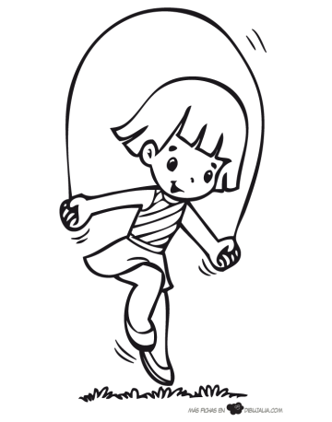
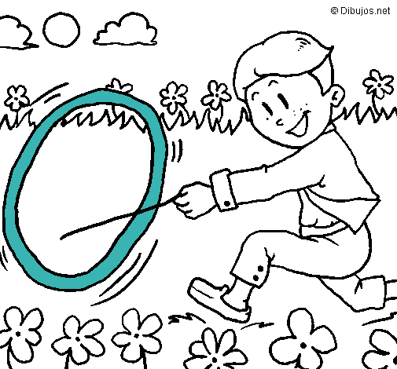

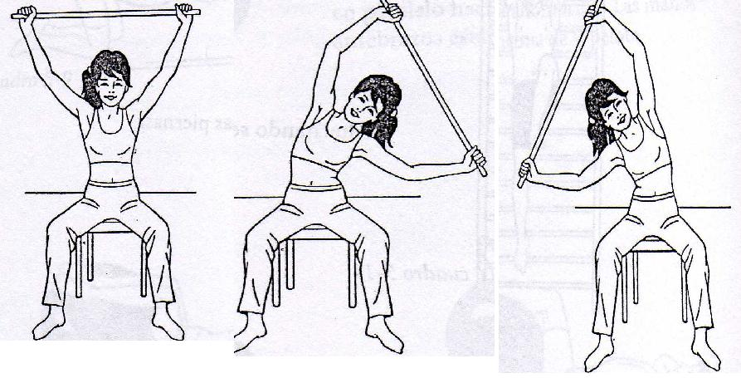

ACTIVIDADES DE PRÁCTICA
- Haz girar el aro en tu mano derecha, en la izquierda, en tu pie derecho, en tu pie izquierdo, en tu cintura y en tu cuello.
- Utiliza el bastón, y con la ayuda de tu profesor, realiza ejercicios de estiramiento de las diferentes porciones de músculos que conforman tu cuerpo.( www.youtube.com/watch?v=Kpu7Sgug2T8 )
- Con tus compañeros y compañeras, salta la cuerda de forma grupal e individual. Coordina el movimiento de la cuerda con tus saltos para que dures mucho más que tus compañeros.
ACTIVIDADES DE APLICACIÓN
- En grupos de 5 estudiantes, inventa algún juego utilizando los aros, los bastones y las cuerdas.
- Diviértete aplicando tus juegos y disfrutando de los juegos que tus amigos inventen.

Guía 4 ¿Conozco mi cuerpo?
Objetivos:
- Desarrollar la capacidad de reconocer la diferencia a través de las vivencias propias y la de las compañeras.
- Reconocer el valor de lo expresivo en la comunicación.

ACTIVIDADES BASICAS.
- Salimos al campo deportivo de la escuela, realizamos actividades de calentamiento y estiramiento junto con tus compañeros y profesor.
- Intenta producir sonidos con las siguientes partes de tu cuerpo.
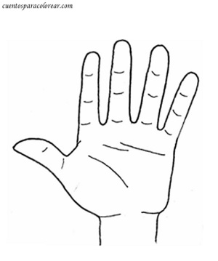
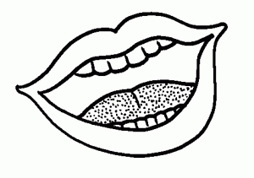
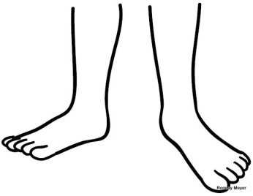

ACTIVIDADES DE PRÁCTICA
- Juguemos al palo palito palo. ( los estudiantes y el docente conforman un circulo. Mi mano izquierda, se coloca debajo de la mano derecha del compañero. Esto para todos los participantes. Al ritmo de la canción, golpeamos con nuestra mano derecha, la derecha del compañero. Al final, cuando llegue la hora de cantar las vocales, al participante que le corresponda la u no debe dejarse pegar. y así sacara de juego al compañero que no le pego. Si se deja pegar, sale del juego. Canción: Al palo palito palo, Al palo palito azul, Al palo palito palo Que no sabe ni la U A,E,I,O,U
- Juguemos a llevar el ritmo con las palmas, la voz y los pies. (http://www.culturarecreacionydeporte.gov.co/bogotanitos/juguemos-en-el-bosque/ritmo )
- Juguemos a la guerra del sonido. Conformamos dos grupos de igual número de participantes, y cada grupo debe hacer sonidos fuertes utilizando las manos, la voz y los pies. El grupo que haga sonidos más fuertes, será el ganador.
- Juguemos a cantar y mantener el equilibrio. Cada grupo, debe conformar un círculo y tomarse de las manos. Todos deberán gritar y saltar apoyados solo en un pie. El grupo que grite más fuerte y se mantenga en un solo pie, será el ganador.
ACTIVIDADES DE APLICACIÓN
- Pregunto a mis familiares si son capaces de producir sonidos con su cuerpo y les pido que me enseñen, en caso de que sean sonidos diferentes a los aplicados en la escuela.
Unidad 2 mi cuerpo merece mi atención y cuidado.
Guía 5 ¿Cuido mi cuerpo y el entorno?
Objetivos:
- Favorecer en las niñas el control y dominio de sí mismas.
- Contribuir al conocimiento de su cuerpo y la apropiación del entorno como aspectos fundamentales para la adquisición y desarrollo de la autonomía.
ACTIVIDADES BASICAS
- Salimos al campo deportivo de la escuela, realizamos actividades de calentamiento y estiramiento junto con tus compañeros y profesor.
- Observamos el dibujo, y en el campo de juego adoptamos la misma posición.
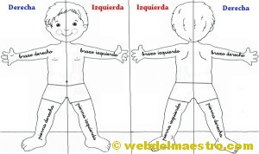

- Por parejas, nos colocamos frente a frente y hacemos movimientos como si el compañero de enfrente fuese nuestro espejo.
ACTIVIDADES DE PRÁCTICA
- Con la ayuda del profesor, conformamos grupos de cinco por cinco estudiantes. Iniciamos marchando en el puesto y luego desplazándonos al frente. A la orden del docente nos detenemos y avanzamos. www.youtube.com/watch?v=qcaLllSCyNo
- Con la orientación del profesor, hacemos giros completos de una vuelta. Luego giros medios de media vuelta, giros de un cuarto de vuelta. Estos giros se hacen a la derecha y a la izquierda.
- Después de practicar los giros, marchamos en los grupos de cinco por cinco, avanzando, girando y coordinando todos al tiempo, según la orden que el profesor exprese.

ACTIVIDADES DE APLICACIÓN
- Camina alrededor de tu casa y observa que giros haces en cada esquina de tu casa. debes pensar en que dirección giras. luego debes devolverte y pensar si estas girando en la misma dirección que giraste en el recorrido anterior. escribe en tu cuaderno las direcciones y los giros que diste en cada uno de los recorridos.
Guía 6 ¿Cómo mi cuerpo comunica?
Objetivos:
• Estimular el desarrollo de habilidades motrices básicas.
• Favorecer las habilidades manipulativas.

ACTIVIDADES BASICAS
- Salimos al campo deportivo de la escuela, realizamos actividades de calentamiento y estiramiento junto con tus compañeros y profesor.
- Observa los dibujos e intenta imitar lo que ves en un lugar blando y seguro.

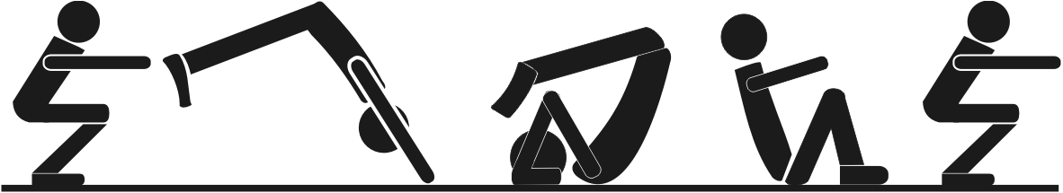

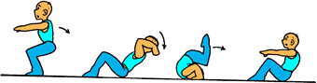
ACTIVIDADES DE PRÁCTICA
- Realicemos la dinámica de “LA LORA”. Canción: ahí va, ahí va. Ahí va la lora ahí va. Con su lorito atrás. Si la lora se me muere yo no sé qué voy a hacer. (bis)
- Atrévete, y con orientación del profesor, inicia la práctica de rollos un poco más elevados y pasando por encima de objetos bajos.
- Le pido al profesor, que organice un circuito de ejercicios donde se utilicen diferentes objetos como aros, lasos, bastones y con giros y rollos fáciles. Hacemos el circuito con los compañeros y medimos el tiempo que dura cada estudiante en pasar por los obstáculos. A ver quién lo hace más rápido.
ACTIVIDADES DE APLICACIÓN
- Practico en compañía de mi familia, los rollos aprendidos en clase.
- Le pregunto a mis padres o hermanos si ellos saben hacer otros rollos más complicados o la media luna o estrella. si es así les pido que me muestren lo que saben hacer. escribo en mi cuaderno lo que aprendí de mis familiares.

Guía 7 ¿reconozco mi cuerpo en movimiento?
Objetivos:
- Reconocer y valor el cuerpo.
- Experimentar y utilizar las habilidades básicas en diferentes formas y situaciones de ejecución.
ACTIVIDADES BASICAS
- Observo y coloreo los dibujos. Luego pienso, en que momento de la imagen me sitúo según los cambios que hasta ahora ha tenido mi cuerpo.
- Salimos al campo deportivo de la escuela, realizamos actividades de calentamiento y estiramiento junto con tus compañeros y profesor.

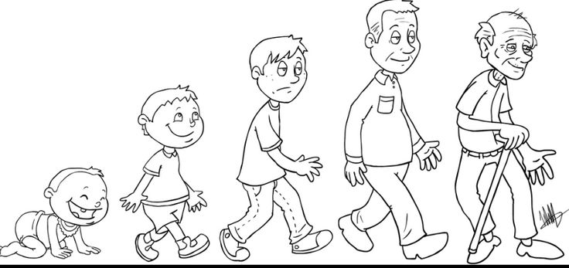

- Salimos del salón de clase, y conformamos una fila, de pequeño a grande según nuestra edad. Observamos que cuerpos están más desarrollados y si la edad influye en ello.

ACTIVIDADES DE PRÁCTICA
- Cada estudiante, se pondrá la mano en el pectoral izquierdo, y tratara de sentir cuantos latidos realiza su corazón en un minuto, estando sentados. Éste numero de latidos, deberá anotarse en el cuaderno. Luego, cada uno inicia trotando alrededor del campo deportivo el tiempo que el docente disponga, para luego volver a sentir cuantos latidos realiza el corazón de cada estudiante y así poder comparar los resultados
- Pensamos en las situaciones que se dieron en nuestro cuerpo, desde el momento en que iniciamos a trotar alrededor del campo deportivo, y después de detenernos a sentir los latidos del corazón.
- Juguemos a presos y polis. Antes de realizar esta actividad, el docente orientara al grupo sobre como respirar correctamente. Cada uno practicara respiraciones para que en el momento del juego, el estudiante tenga mejor rendimiento físico evitando agotamientos tempranos.
- Juguemos al vóley mano pie.

ACTIVIDADES DE APLICACIÓN
- En casa, practico la marcha, y trato de enseñarle a mis familiares lo importante que es coordinar para marchar correctamente.
- Realizo un dibujo, donde muestre la actividad que realice con mi familia.

Guía 8 ¿Cómo expreso respeto a mis compañeros?
Objetivos:
- Posibilitar espacios para la cooperación en grupo y la comunicación por medio de juegos y tareas de grupos.
- Desarrollar las habilidades motrices básicas, mediante situaciones de juegos de conjunto y cooperativos.
ACTIVIDADES BASICAS
- Coloreo el dibujo y observo la posición del niño que se prepara para patear el balón. observo en que pie se sostiene su cuerpo y con qué pie va a patear.
- Salimos al campo deportivo de la escuela, realizamos actividades de calentamiento y estiramiento junto con tus compañeros y profesor.
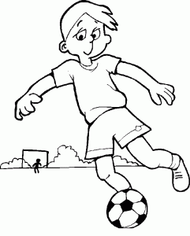

- Le pedimos al profesor un balón. Todo el grupo realiza un circulo de tal manera que puedan pasarse el balón unos a otros como tejiendo una red. Quien reciba el balón deberá pararlo con el pie y lanzarlo a otro compañero.
ACTIVIDADES DE PRÁCTICA
- Juguemos muro, pistola y conejo. http://dinamicas-rosy.blogspot.com.co/2008/07/conejo-muro-pistola.html
- Por parejas, realizamos pases golpeando el balón con el borde interno, empeine, punta del pie y borde externo del pie.
- Ahora, conduciremos el balón realizando un zip-zap, con conos de colores y sin tocarlos entregaremos la pelota al compañero que nos espera al otro extremo del campo.
- Luego, conformando grupos de tres estudiantes, dos a los extremos y uno en el centro del campo, realizaremos pases permitiendo que el estudiante del centro, reciba el balón y gire para entregárselo al compañero que se encuentra a su espalda.
- Junto con el profesor, estudiamos las distintas posiciones que se trabajan en el futbol o futbol de salón, las habilidades necesarias en el jugador para cada posición y su responsabilidad en el equipo. http://futbolsalacolombianoudec.blogspot.com.co/p/pocisiones.html
www.youtube.com/watch?v=f3QTLOjHVVs
ACTIVIDADES DE APLICACIÓN
- Junto con mis compañeros, conformamos dos equipos de diez participantes cada uno. según las habilidades que sabemos tiene cada compañero, nos ubicamos en la posición donde podemos hacerlo mejor y así disfrutar de un buen partido. los estudiantes deberán rotarse para que nadie se quede sin jugar.
Unidad 3 Vivo en mi entorno y para mi entorno
Guía 9 ¿Cómo interactúo en el entorno?
Objetivos
- participar en diferentes actividades desarrolladas en el medio natural.
- valorar el medio ambiente como elemento indispensable en nuestras vidas.

ACTIVIDADES BASICAS
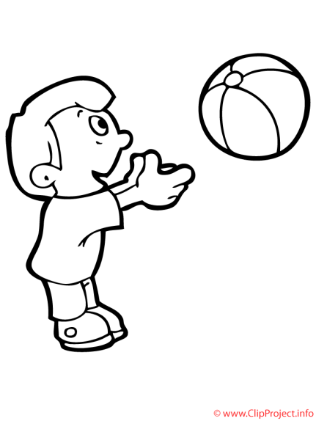
- colorea el dibujo y escribe que deporte se practica con un balón similar al de la imagen.

- Salimos al campo deportivo de la escuela, realizamos actividades de calentamiento y estiramiento junto con tus compañeros y profesor.
- Por parejas, iniciamos lanzando el balón, iniciando con distancias cortas y aumentando la distancia a medida que el lanzamiento y la recepción se haga más fácil.
ACTIVIDADES DE PRÁCTICA
- Con ayuda del profesor, aprendemos a lanzar pases de pecho, pases altos, picados, de lado, según las técnicas del baloncesto. http://educacionfisicaigna.blogspot.com.co/2012/05/los-tipos-de-pases-basicos-en.html#.Vq5W1NLhDIU
- Aprendamos a driblar y superar obstáculos, iniciándonos en el doble ritmo. http://educacionfisicaigna.blogspot.com.co/2013/04/los-tipos-de-bote-en-baloncesto.html#.Vq5XHNLhDIU
- Juguemos al congelado
- Juguemos a la mancha. http://es.wikihow.com/jugar-a-la-mancha
ACTIVIDADES DE APLICACIÓN
- Le pido a mis familiares, que me cuenten que juegos practicaron cuando eran niños y estaban en la escuela. Escribo paso a paso uno de estos juegos y lo comparto la próxima clase con mis compañeros.
Guía 10 ¿Por qué es importante conocer a mis compañeros?
Objetivos:
- Sensibilizar a las niñas sobre la importancia del trabajo en equipo
- Trabajar en equipo teniendo como eje fundamental la comunicación, la solidaridad y el respeto.
ACTIVIDADES BASICAS
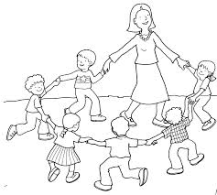
- Coloreo el dibujo y recuerdo si alguna vez hemos jugado a las rondas con el profesor o profesora.

- Salimos al campo deportivo, y cada uno recordara algunas rondas que alguna vez ha visto, escuchado o practicado. el que desee organizar y explicar una ronda lo puede hacer.
ACTIVIDADES DE PRÁCTICA
- Juguemos al “Lobo”
- Juguemos al “gato y el ratón”
- Juguemos a “el puente está quebrado”
- Juguemos “yeimy”
- Juguemos “Escondidijos”
- Inventa junto con tres compañeros, una ronda diferente y muéstrasela a tus compañeros.
ACTIVIDADES DE APLICACIÓN
- Pregúntale a tus padres o hermanos mayores que juegos tradicionales saben jugar. escribe un juego y compártelo en la siguiente clase.
- Inventa una canción corta con la que puedas realizar una ronda.

Guía 11 ¿Para qué me sirven los conocimientos de las demás áreas en un juego?
Objetivos:
- Promover en las niñas, las posibilidades expresivas que tiene cada una.
- Comprender la importancia de que las niñas reconozcan el trabajo en equipo teniendo como eje fundamental la comunicación, la solidaridad y el respeto.
ACTIVIDADES BASICAS
- Colorea el dibujo y piensa en la música que más te gusta.
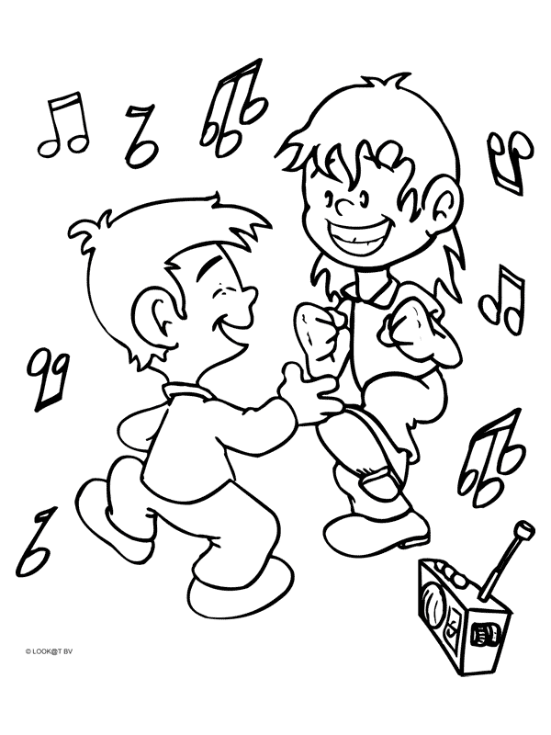

- Salimos al campo deportivo de la escuela, realizamos actividades de calentamiento y estiramiento junto con tus compañeros y profesor.
- Junto con el profesor, formamos un circulo en el que cada uno saldrá al frente y nos contara cual es la música que más le gusta, y como podríamos bailar dicha música.
- Juguemos a la “conga” canción: conga, me gusta la milonga, yo quiero ver a … bailando la milonga. La mano en la cabeza, la otra en la cintura, moviendo la colita y dando una vueltica.(en círculo, cada persona sale a bailar como lo dice la canción cuando mencionen su nombre.
ACTIVIDADES DE PRÁCTICA
- Luego nos organizamos en un solo grupo de cuatro por cinco estudiantes. El docente enseñara algunos pasos para bailar aeróbicos, al ritmo de música tecno o merengue. Cada uno debe coordinar los movimientos y el grupo junto sincronizara el baile de tal manera que todos hagan lo mismo al mismo tiempo.
- Juguemos a un limón y medio limón. Explicación: en círculo. Cada uno tiene un número. El número uno por ejemplo dice. “un limón y medio limón, llaman a cinco limones y medio limón. Y el número cinco responde: cinco limones y medio limón, llaman a 12 limones y medio limón. Quien lo diga mal o se equivoque, sale del juego y los números cambian, según quien sale.
- Juguemos tensa gol, trenza cesta.( Haciendo la trenza mediante pases, tres estudiantes llegaran a la portería o al aro según el balón que usen)
- Juguemos kikinbol 8como el béisbol pero con el pie se “batea”
ACTIVIDADES DE APLICACIÓN
- Pregúntale a tus padres cual es la música que más les gusta escuchar y bailar. escribe su respuesta en tu cuaderno y la próxima clase bailaras sus ritmos.
Guía 12 ¿Cómo me expreso con mi cuerpo a través de la música?
Objetivos:
- Reconocer la importancia de trabajar en equipo teniendo como eje fundamental la comunicación, la solidaridad y el respeto.
- Promover en las niñas, la posibilidad de expresión que tiene cada una través del ritmo, la danza y el teatro.

ACTIVIDADES BASICAS

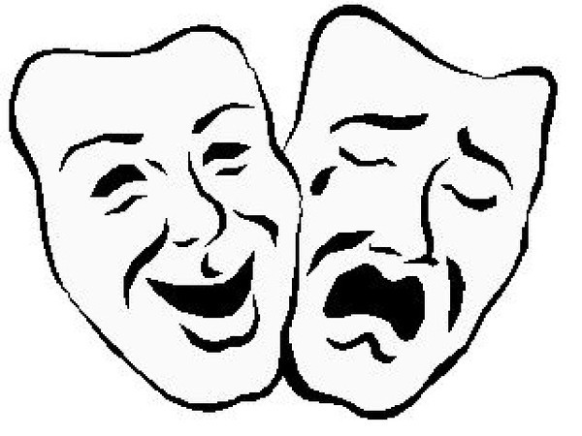
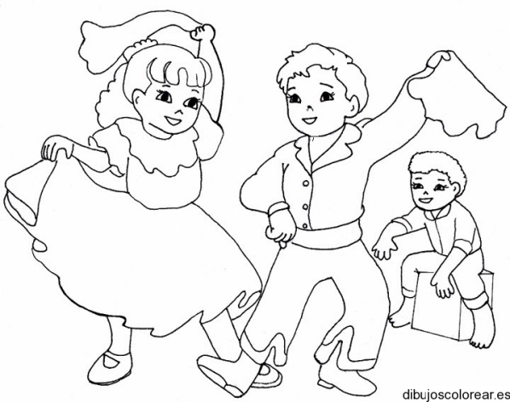

- Identifica cada uno de los dibujos y escribe en el cuaderno que crees que representa cada uno. si no sabes puedes preguntarle al profesor.
- Pensamos en los bailes folclóricos y las obras de teatro que hemos visto. expresamos ante los compañeros que es lo que más nos gustó de ellas y porque nos gustaría realizar alguna vez cualquiera de estas actividades.

ACTIVIDADES DE PRÁCTICA.
- Con ayuda del profesor, conformamos grupos y aprendemos los pasos básicos y algunas coreografías de danzas como la cumbia sampuesana y el bambuco.
- Vamos a actuar. Con ayuda del profesor, conformamos grupos de 5 estudiantes, para representar una obra de teatro que buscaremos en el internet o en algún libro de la biblioteca. Los vestuarios se construirán con material reciclable.
- Después de preparar las danzas y las obras de teatro, cada grupo las presentara en el campo deportivo ante sus demás compañeros y el profesor.
- Con material reciclable, tus compañeros, profesor y tú, construirán los trajes con que actuaran y bailaran.
ACTIVIDADES DE APLICACIÓN.
- En casa, frente a mis familiares, bailo y actúo tal y como aprendí a hacerlo en la escuela. Luego represento este momento mediante un dibujo que posteriormente le mostrare a mis compañeros y el profesor.

Unidad 4
Guía 13 ¿Cómo se comunica mi cuerpo con las personas?
Objetivos:
- Sensibilizar a las niñas para que su cuerpo esté en armonía con el entorno.
- Reforzar los hábitos de vida saludable, la socialización y el cuidado del ambiente como escenario para múltiples actividades motrices.
ACTIVIDADES BASICAS
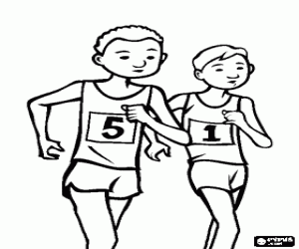
- Responde la siguiente pregunta según lo que muestra la imagen. Luego coloréala.

¿Qué deporte están practicando estos dos jóvenes?
- Salimos al campo deportivo de la escuela, realizamos actividades de calentamiento y estiramiento junto con tus compañeros y profesor.
- Con ayuda del profesor, conformamos dos grupos para que cada miembro de un grupo, haga una carrera con un miembro del otro grupo.
ACTIVIDADES DE PRÁCTICA
- Con la ayuda del profesor, aprenderemos algunas reglas y técnicas sobre modalidades del atletismo como la prueba de 100 metros planos, salto largo, carrera de obstáculos, relevos, entre otros.
- Juguemos a los relevos
- Juguemos a la” mancha corre, corre” sentados y en círculo. Explicación: conformamos un círculo y nos sentamos. Un compañero se levanta, toca a otro compañero y corre siguiendo la dirección de las manecillas del reloj. El compañero al que toco, se levanta y corre en sentido contrario. El último que llegue al puesto sigue tocando a otros compañeros, hasta que llegue de primero y gane el puesto.
- Ahora sí. Practiquemos atletismo y compitamos entre compañeros.
ACTIVIDADES DE APLICACIÓN
- Con ayuda de tu familia responde la siguiente pregunta:
¿Qué pasa, si una persona hace todos los días el mismo recorrido de un lugar a otro, aumentando cada día la velocidad de sus pasos?

Guía 14 ¿Cómo logro comunicarme con mis compañeros de grupo?
Objetivos:
- Promover en las niñas, las posibilidades expresivas que tiene cada uno a través del ritmo, la danza y el teatro
- Comprender la importancia de la coordinación de los movimientos.
ACTIVIDADES BASICAS
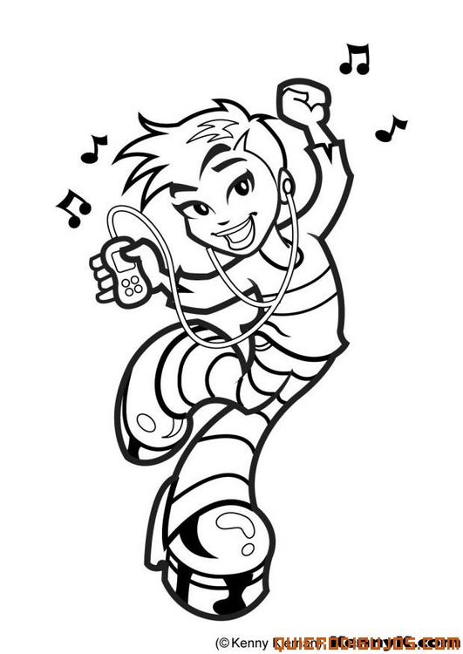
- Adivina que tipo de música está bailando el joven de la ilustración.

- Salimos al campo deportivo de la escuela, realizamos actividades de calentamiento y estiramiento junto con tus compañeros y profesor.
- Le pedimos al profesor, que nos ponga música de la que más nos gusta escuchar o bailar cuando vamos a algunas fiestas. Si queremos bailamos un momento delante del grupo para mostrar nuestras habilidades dancísticas.
- Con ayuda del profesor, aprenderemos a distinguir los diferentes géneros bailables de hoy n día y con ellos sus técnicas, pasos y coreografías. Salsa, merengue, ballenato, bchata, reggaetón)
- Entre todos, preparamos una coreografía mezclando varios géneros y combinando muchos pasos.
ACTIVIDADES DE APLICACIÓN
- Le pregunto a mis padres y hermanos, que opinan de los nuevos géneros musicales que hoy en día se escuchan y si prefieren los géneros musicales de su época. escribo las respuestas en mi cuaderno y las comparto con mis compañeros.

GUÍA 15 ¿Cómo mejorar mi rendimiento deportivo?
Objetivos:
- Motivar a las niñas para la práctica de juegos, que permitan poner a prueba las habilidades motrices individuales y colectivas
- Que las niñas comprendan los juegos y deportes colectivos, teniendo en cuenta la lógica interna de éstos.
ACTIVIDADES BASICAS
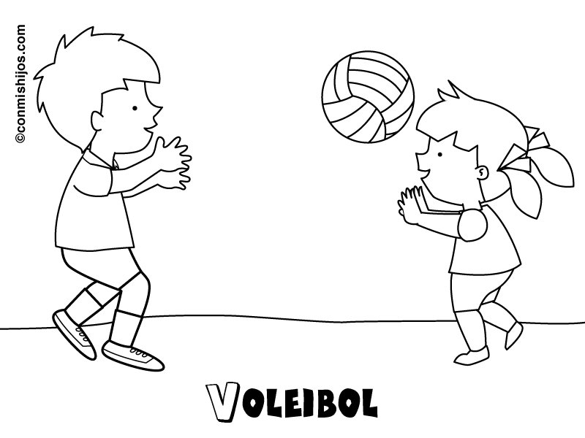
- Observa y colorea el siguiente dibujo, e Intenta imaginar algunas reglas de este deporte.

- Salimos al campo deportivo de la escuela, realizamos actividades de calentamiento y estiramiento junto con tus compañeros y profesor.
- Preguntamos al profesor algunas reglas del voleibol, y tomamos nota en nuestro cuaderno. http://es.wikihow.com/jugar-voleibol
- Aprendamos a servir por con un saque medio y saque bajo.
- Aprendamos a controlar y pasar el balón con los antebrazos
- Aprendamos a ejecutar el golpe de dedos.
- Juguemos a la olla: en círculo, usando golpe de dedos, antebrazo y saque, sacaremos de la olla, a quienes se equivocaron y están dentro del círculo. Si el balón el toca estará fuera del círculo. Si se equivoca y no hace el pace bien, tendrá que entrar a la olla.
- Intentemos ahora un remate
- Vamos a conformar grupos de seis estudiantes y juguemos voleibol, aplicando sus reglas y sus técnicas.
ACTIVIDADES DE APLICACIÓN
- Le pregunto a los miembros de mi familia, si alguna vez han practicado el voleibol. si su respuesta es negativa les cuento lo aprendido en clase y los invito para que vayan a la escuela y un día practiquen este deporte.

Guía 16 ¿cómo aplico mis conocimientos en mi comunidad?
Objetivos:
- Motivar a los niños y niñas, para que en sus veredas el reflejo de lo importante que es la escuela para una comunidad.
- Potenciar en el estudiante, las ganas de compartir con su familia y vecinos, todo lo aprendido en un día, un mes, un año, haciéndolo líder y protagonista de la educación rural.
ACTIVIDADES BASICAS
- En el siguiente recuadro, haz un dibujo de como imaginas tu comunidad.

ACTIVIDADES DE PRÁCTICA
- Con tus compañeros y el profesor, planearan una actividad deportiva dirigida a la comunidad en general. para esto deben dividirse en grupos y cada grupo organizar una parte del evento, por ejemplo: un grupo se encargara del encuentro de futbol de salón, otro grupo de explicar y ejecutar el encuentro de kikinbol etc. el objetivo de esta actividad es que tanto jóvenes como adultos participen de la actividad ya sea jugando o apoyando a los jugadores.
- Junto con el profesor, escogerán los deportes o juegos y la fecha en que se realizara la actividad.
ACTIVIDADES DE APLICACIÓN
- CADA UNO EN SU CASA, SERA EL ENCARGADO DE PROMOCIONAR EL EVENTO Y DE INVITAR A SU FAMILIA PARA QUE PARTICIPE DE LA JORNADA.

